Интеллектуально-познавательная

игра-соревнование

для 7-8 класса

«Спортивный ринг»

Методическая разработка сценария внеклассного мероприятия для учащихся 7-8 классов

Аннотация:
Внеклассное мероприятие для учащихся 6-7 классов в форме интеллектуально-познавательной игры-соревнования.

Возможности игры: стимулирует общение детей; способствует созданию дружеских отношений на основе общих интересов к спорту.

Цель:
- пропаганда здорового образа жизни.

Задачи:
- расширять знания воспитанников о видах спорта, повысить интерес к спорту;
- развивать кругозор, любознательность, смекалку, внимательность;
- воспитывать инициативность, активность, умение общаться, согласовывать свои действия, поддерживать и помогать друг другу.

Оборудование:
- карточки с цифрами 1-6 (2 комплекта)
- карточки с заданиями «Известные спортсмены» (2 комплекта)
- кроссворд-головоломка «Будь внимательным»
- листы, ручки

Ход мероприятия
Ведущий: Здравствуйте, ребята. Я предлагаю вам принять участие в интеллектуально-познавательной игре –соревнование «Спортивный ринг». Как вы догадались, соревнования у нас будут не спортивные, а интеллектуальные.
В своей «Оде спорту» основатель современного олимпийского движения француз Пьер де Кубертен НАПИСАЛ:
О спорт! Ты – мир!
Ты устанавливаешь хорошие, добрые, дружественные отношения между народами.
Ты – согласие.
Ты сближаешь людей, жаждущих единства.
Ты источник благородного, мирного, дружеского соревнования.
Ты собираешь молодость – наше будущее, нашу надежду – под свои мирные знамена.
О спорт! Ты - мир!
Каждый в спорте черпает что-то свое. Для одних это яркое и красочное зрелище, захватывающий спектакль, для других – средство общения, физического совершенствования и укрепления здоровья, третьи избирают спорт своей профессией, делом жизни.
И хотя соревнования у нас будут носить интеллектуальный характер, но вам также как и спортсменам понадобятся настойчивость, воля к победе, умение согласовывать свои действия с действиями команды.
В игре принимают участие две команды, которых я попрошу сейчас представиться:
Команда «__________________»
Команда «__________________»

1 задание «Разминка»
Я зачитываю определение, а команды, посовещавшись, записывают ответы на листе бумаги. За каждый правильный ответ - 1 балл.
1. В этом виде спорта выполняют различные акробатические упражнения на спортивных снарядах. (Гимнастика)
2. Самый старый вид спорта, в котором победителем становится тот, кто первым пересечет финишную черту. (Бег)
3. В этом виде спорта спортсмен, находясь на волнах, стоит на доске и управляет ею. (Сёрфинг)
4. Спортивное восхождение на гору. (Альпинизм)
5. Спортивная командная игра на ледовом или травяном поле, в которой мяч или шайба специальными клюшками забивается в ворота противника. (Хоккей)
6. Спортивная командная игра с мячом и битой, напоминающая русскую лапту. (Бейсбол)
7. Спортивный поход или экскурсия по определенному маршруту. (Туризм)
8. В этой игре спортсмены с ракетками в руках перемещаются по корту, стараясь забить мяч противнику; самое престижное соревнование в этом виде спорта - Уимблдонский турнир. (Теннис)
9. Игра с мячом, в которой необходимо перебросить мяч через сетку на сторону противника так, чтобы он коснулся земли. (Волейбол)
10. В этой игре необходимо выбить битой как можно большее количество фигур. (Городки)

2 задание «Виды спорта»
Перед вами виды спорта:
1. Спидвей.
2. Бобслей.
3. Биатлон
4. Гандбол
5. Регби
6. Дайвинг

Я зачитываю определение, команды советуются и поднимают карточку с номером ответа.
1. Игра в ручной мяч, в которой две команды по семь игроков стараются руками забросить мяч в ворота друг друга (Гандбол)
2. Гонки на мотоциклах по мотодрому. (Спидвей.)
3. Скоростной спуск с ледяных гор на специальных санях. (Бобслей)
4. Ныряние и плавание под водой с аквалангом. (Дайвинг.)
5. Гонки на лыжах со стрельбой из винтовки. (Биатлон.)
6. Спортивная командная игра с овальным мячом, который игроки, передавая друг другу руками и ногами, стараются приземлить в зачетном поле у ворот соперника или забить в его ворота. (Регби.)

3 задание «Найди отличия»
Задание: вам предлагаются картинки, за 1 минуту вам необходимо найти все отличия (на рисунке 7 отличий)
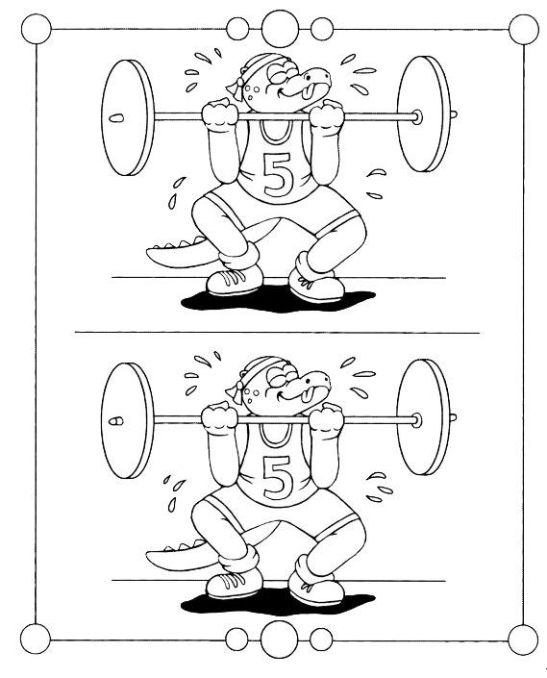

4 задание «Спортивный инвентарь и снаряжение»
Задание: командам по очереди зачитываются вопросы. Если ответ верный, команде присуждается 1 балл, если нет, то 1 балл отнимается.
1. Он может быть сделан из резины или пробки, сплетен из ниток, обшит кожей. Его можно бросать, передавать, вести в любом направлении. (Мяч)
2. Они помогают спортсмену плыть быстрее. (Ласты)
3. Он защищает голову спортсмена. (Шлем)
4. Прибор, с помощью которого человек может дышать под водой. (Акваланг)
5. Они защищают колени спортсмена при падении или столкновении. (Наколенники)
6. Длинная палка, которой спортсмен забивает шары в бильярде. (Кий)
7. Стальной стержень, с двух сторон которого надеваются стальные диски. (Штанга)
8. Мягкие матрасы, на которые падают спортсмены после выполнения прыжка. (Маты)
9. Короткие деревянные палки, которые во время игры сбивают битой. (Городки)
10. Их используют при игре в боулинг. (Кегли)
11. Через нее кидают мяч в волейболе. (Сетка)
12. Она защищает глаза спортсмена от воды. (Маска)
13. Деревянная палка с загнутым концом, которой бьют по шайбе. (Клюшка)
14. Он сделан из пробки, имеет легкий ажурный венец; его используют при игре в бадминтон. (Волан)
15. Их защищает вратарь. (Ворота)
16. Ею отбивают воланы и мячи. (Ракетка)
17. Они находятся на подошве, чтобы обувь не скользила. (Шипы)
18. На ней плавают с парусом в виндсёрфинге. (Доска)
19. Толстая палка, которой отбивают мячики. (Бита)
20. Летний вариант коньков. (Ролики)

5 задание «Угадай – ка»
Задание: с помощью мимики и жестов показать следующие виды спорта (по три вида каждой команде, команды в идее жребия выбирают номер задания), а команды должны угадать.

- ФИГУРНОЕ КАТАНИЕ,
- СУМО,
- САМБО,
- ШАХМАТЫ,
- ДАРТС
- БАСКЕТБОЛ

6 задание «Известные спортсмены»
Команды получают одинаковые карточки с заданием. На карточках даны имена известных спортсменов и виды спорта. Задание - найти соответствие между спортсменом и видом спорта. Количество баллов, присуждаемых в этом конкурсе, равняется количеству правильных ответов.
Алина Кабаева плавание
Владимир Кличко прыжки с шестом
Андрей Аршавин бодибилдинг
Юлия Чепалова бокс
Евгений Плющенко горнолыжный спорт
Арнольд Шварцнеггер гимнастика
Елена Исинбаева футбол
Марат Сафин лыжи
Александр Попов теннис
Антон Коновалов фигурное катание

7 задание «Сложи картинку»
Задание: Картинка разделена на несколько секторов. Каждая команда по очереди называет номер сектора, а ведущий открывает его. Если команда отгадывает, какой вид спорта изображен на рисунке, то зарабатывает очко, если нет, то сектор закрывается и право хода переходит к другой команде.

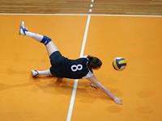

8 задание «Будь внимательным»
Найди название 10 видов спорта, а из оставшихся букв составь слово.

С | Н | О | У | Б | О | Р | Д | И | Н | Г | Т | Г
Б | У | О | П | С | Т | О | Р | Я | Ь | Б | Б | Е
О | Л | Б | А | Б | Х | В | О | Р | Л | И | Б | М
К | И | Н | Г | Ь | Е | А | Е | Д | Р | А | О | А
С |  | Б | О | Р | Ф | Н | И | К | А | Т | Е | С

(Ответы: сноубординг, боулинг, борьба, фехтование, бильярд, фристайл, карате, бокс, самбо, бег - СПОРТ)

Подведение итогов, награждение.
Ведущий: Вот и закончилась наша игра. Давайте подведём ее итоги. Обе команды выступили отлично. Но победила сегодня команда ___________________.
В заключении я хочу вам напомнить: Здоровье – неоценимое счастье в жизни любого человека. Каждому из нас присуще желание быть сильным и здоровым, сохранить как можно дольше подвижность, бодрость, энергию и достичь долголетия. А помочь в этом поможет СПОРТ.
Будь спортивным и здоровым…
Будь спортивным и здоровым!
Спортивным быть теперь вновь модно!
Со спортом много ты поймёшь:
Спорт – и здоровье без таблеток,
Спорт – и веселье без забот.
С друзьями спортом заниматься,
Поверь, реально круглый год!
Мороз – коньки ты одеваешь,
Затем на лыжи уж встаёшь!
Попробуй делать каждый день
Зарядку утром! Будет лень
Вначале, но привыкнешь скоро…
Здоровым станешь – это клёво! (Агния Жаброва)
Рефлексия мероприятия:
Рефлексия «Утверждение»
- Я узнал(а) много нового …
- Мне это пригодится в жизни.
- Во время выполнения заданий было над чем подумать.
- На все вопросы, возникающие в ходе игры, я получил(а) ответы.
- Я работал(а) добросовестно и цели игра достиг(ла).
Анкетирование учащихся
- сегодня я узнал…
- было интересно…
- было трудно…
- я выполнял задания…
- я понял, что…
- теперь я могу…
- я почувствовал, что…
- я приобрел…
- я научился…
- у меня получилось …
- я смог…
- я попробую…
- меня удивило…
- игра дала мне для жизни…
-мне захотелось…
Список литературы:
- Бальсевич, В.К. Физическая культура для всех и для каждого / В.К. Бальсевич. – М. : Физкультура и спорт, 1988. – 208 с.
- Тер-Ованесян А.А. Педагогические основы физического воспитания. М., “Физкультура и спорт”, 1980.
- Теория и методика физического воспитания: Учебное пособие для студентов фак. физ. Воспитания пед. ин-тов/ Б.А. Ашмарин, М.Я. Вилевский, К.Х. Грантынь. – М., Просвещение, 1985
- Физическая культура в 5-8 классах. Под ред С.К. Елисеевой. М., Просвещение, 1980.
- Физическая культура в школе. Под ред. Э.И. Кузнецовой. М., Просвещение, 1979.
- http://www.kyda-komy.ru/football.html
- http://museumsport.ru/wheelofhistory/cards/
- http://www.sportprofile.ru/home.php

